Контрольная работа по информатике
4 класс (1 полугодие)
_____________________________________
Задание 1.
Определи истинное (И) или ложное (Л) высказывание, глядя на картинку.

Бараш рассматривает звёзды через увеличительное стекло
Нюша лепит снеговика
Ёжик катит снежный ком
Время года на картинке лето
Задание 2.
Сделай заключение на основании двух посылок.
Посылка 1: Бараш зимой вышел на прогулку | Умозаключение 1.
Посылка 2: Зимним вечером Ёжик вышел на прогулку.
Посылка 1: Через увеличительное стекло можно увидеть звёзды | Умозаключение 2.
Посылка 2: Бараш держит увеличительное стекло
Задание 3.
Разбей умозаключение на посылки (смотри верхнюю картинку):
Умозаключение | Бараш и Ёжик любят снежную зиму
Посылка 1
Посылка 2
Задание 4.
Смешарики:

Заполни таблицу:
Родовое понятие | 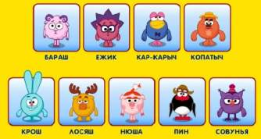  Видовое понятие
Задание 5.
Заполни таблицу. Если это суждение, то «+», если высказывание суждением не является, то «-»
Копатыч играет на гармони
Самовар очень горячий
Нюша любит сладкое
Все смешарики любят блины
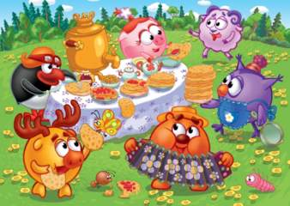

Источники: Электронный ресурс https://best-exam.ru/
Источники: Электронный ресурс https://uchitelya.com/

